 |  | المادة: المهارات الرقمية
 |  | الصف : ثاني متوسط
مدرسة ........ |  | الدرجة :

اسم الطالبة : .................................................................... الصف : ...............
السؤال الأول : اختاري الإجابة الصحيحة :
1-جميع ما يلي من أنواع الملفات الأكثر شيوعاً لملفات الصوت ما عدا :
wav | mp3 | gif
2-تتكون كل صورة رقمية من مربعات صغيرة مجمعة جنباً إلى جنب تسمى :
بايت | هيرتز | بكسل
3-من الخطوات التي يتبعها المحترفون لإنشاء فيديو ويقصد بها إنشاء رسم تشبيهي لفيلمك بأكمله:
النص | جدول التصوير | مخطط القصة
4-الأفلام المنزلية والتي يلتقطها الهواة قد تحتوي على أخطاء فنية تقلل من جودتها مثل :
خلوها من التشويش | الإضاءة الجيدة | اهتزاز الصورة
5-من خصائص مخطط المعلومات البياني وهي إثراء ودعم النصوص المعقدة لتبسيط فهم المعلومات :
‌الكفاءة والدقة | البساطة والوضوح | الجاذبية والفعالية
6-من أنواع مخططات المعلومات البيانية يعرض الأحداث بترتيب زمني :
المخطط المفرد | المخطط الزمني | المخطط الهرمي
7-لإضافة تصاميم جرافيك من المكتبة في برنامج كانفا، من الشريط الجانبي نضغط على:
التصميم | العناصر | التحميلات
8-لإضافة نص وتحريره في برنامج كانفا من الشريط الجانبي نضغط على:
رسم | النص | ملاحظات

السؤال الثاني : حددي العبارة الصحيحة والعبارة الخاطئة : | صح | خطأ
1-يتغير حجم الملف عند ضغطه ليشغل مساحة أكبر.
2-يمكنك بسهولة تمييز ملفات الوسائط في جهازك عن طريق التحقق من امتدادها.
3-العامل المهم في جودة الفيديو هو الجهاز المستخدم لالتقاطه.
اقلبي الصفحة
4-لا يمكنك انشاء مخطط معلومات بحجم مخصص في كانفا.
5-تصاميم الجرافيك هي عبارة عن صور تنقل المفهوم باستخدام عناصر قليلة فقط .
6-يمكن فتح المشاريع الأخيرة في برنامج شوت كت .
7-تساعد التأثيرات البصرية على رفع جودة إخراج مقاطع الفيديو وكذلك التشويق فيها.
8-من مميزات استخدام مخطط المعلومات البياني جذب الانتباه وتوليد الاهتمام .

السؤال الثالث : ما لفرق بين :
ملفات صوتية مضغوطة | ملفات صوتية غير مضغوطة
الحوار | المشهد


انتهت الأسئلة
معلمة المادة : مديرة المدرسة :
 |  | المقرر: مهارات رقمية
 |  | الصف: ثاني متوسط
 |  | الزمن: ساعة
متوسطة شديق |  | الزمن: ساعة
60

اختبار الفترة الاولى الفصل الدراسي الاول للعام 1448هـ
20
اسم الطابة/
============================================================
السؤال الأول: أ- اختر الإجابة الصحيحة لكل من العبارات التالية: -
1. لإضافة تصاميم جرافيك من المكتبة في برنامج كانفا، من الشريط الجانبي نضغط على:
أ | العناصر | ب | التصاميم | ج | التحميلات
2. من أنواع مخططات المعلومات البيانية يعرض الأحداث بترتيب زمني :
أ | الزمني | ب | الهرمي | ج | المفرد
3. ( =! ) من المعاملات الشرطية وتعني
أ | لا يساوي | ب | يساوي | ج | أكبر من
4. تتنوع ملفات الصور الى نوعين
أ | نقطية ومتجهه | ب | مضغوطة وغير مضغوطة | ج | قياسي وعالي
5. مخطط ينظم المعلومات حسب المستويات
أ | هرمي | ب | زمني | ج | السيرة الذاتية
6. في لغة البايثون اذا كانت كلتا العبارتين صحيحة تكون
أ | and | ب | or | ج | not
7. wav امتداد لملف
أ | صوتي | ب | فيديو | ج | صورة
8. طريقة مرئية لمقارنة الخيارات المختلفة
أ | مخطط المقارنة | ب | مخطط الخيطة | ج | مخطط قائم على الصورة
9. (< = ) من المعاملات الشرطية وتعني
أ | اصغر من او يساوي | ب | يساوي | ج | اكبر من او يساوي
10. mp4 امتداد لملف
أ | فيديو | ب | صوت | ج | صورة
11. حدث يتم في مكان معين وفي زمن محدد.
أ | المشهد | ب | الشخصيات | ج | الحوار
12. الخطوات يتبعها المحترفون لإنشاء فيديو ويقصد بها إنشاء رسم تشبيهي للفلم:
أ | مخطط القصة | ب | جدول التصوير | ج | النص
13. من خصائص مخطط المعلومات وهي إثراء ودعم النصوص المعقدة لتبسيط الفهم:
أ | الكفاءة والدقة | ب | الجاذبية والفعالية | ج | البساطة والوضوح
14. الأفلام المنزلية والتي يلتقطها الهواة قد تحتوي على أخطاء فنية تقلل من جودتها مثل :
أ | اهتزاز الصورة | ب | الإضاءة الجيدة | ج | خلوها من التشويش
15. تتكون كل صورة رقمية من مربعات صغيرة مجمعة جنباً إلى جنب تسمى :
أ | بكسل | ب | بايت | ج | هيرتز
16. يوجد نوعان رئيسيان لملفات الصوت
أ | مضغوطة وغير مضغوطة | ب | نقطية ومتجهه | ج | معالج وخادم
17. جميع ما يلي من أنواع الملفات الأكثر شيوعاً لملفات الصوت ما عدا :
أ | gif | ب | mp3 | ج | wav
18. في لغة البايثون اذا كانت احدى العبارات صحيحة تكون
أ | and | ب | not | ج | or
19. يتم تمميز نوع الملفات من خلال
أ | اسمها | ب | حجمها | ج | امتدادها
20. عند ضغط ملف الفيديو ستفقد جزء من
أ | اللقطات | ب | الأصوات | ج | الجودة

40
السؤال الثاني/
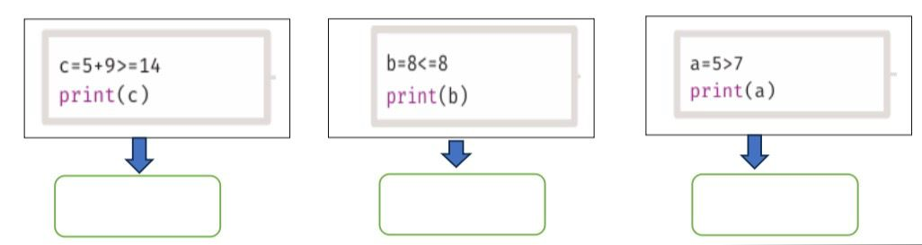
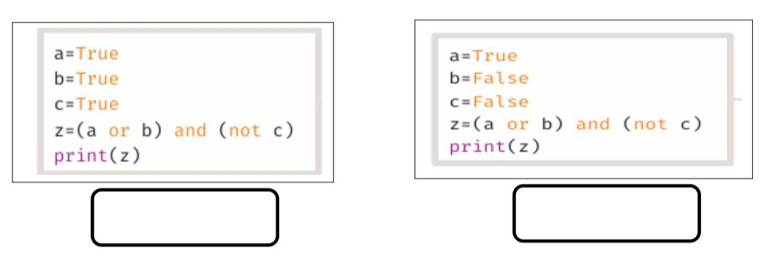
أ: من خلال دراستك للغة البايثون اجيبي عن التالي بوضع عبارة (True) أو (False)
ب: ضع علامة (√) أو (f) أمام العبارات التالية:
1 | يتغير حجم الملف عند ضغطه ليشغل مساحة اصغر
2 | من مميزات استخدام مخطط المعلومات البياني جذب الانتباه وتوليد الاهتمام
3 | يمكن فتح المشاريع الأخيرة في برنامج شوت كت
4 | العامل المهم في جودة الفيديو هو الجهاز المستخدم لالتقاطه
5 | تساعد التأثيرات البصرية على رفع جودة إخراج الفيديو وكذلك التشويق فيها.
6 | تحتوي الحاوية ترجمات
7 | المخطط الترشيحي يبسط المعلومات المعقدة
8 | تستخدم المخططات البيانية لنقل رسالة محددة
9 | Not هي بمثابة القيمة العكسية
10 | لا يمكنك انشاء مخطط معلومات بحجم مخصص في كانفا
11 | في الفيديو عالي الدقة hd تكون جودة الألوان اقل من الدقة القياسية sd
12 | لايمكن إضافة التأثيرات والانتقالات في مكونات الفيديو
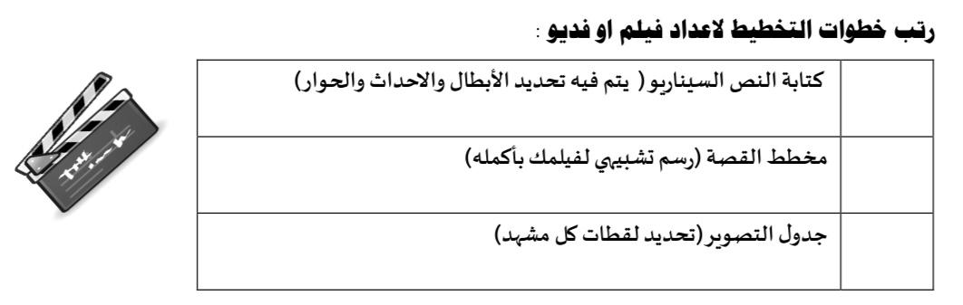
انتهت الأسئلة ......... معلمة المادة: سارة الشهراني
اختبار مادة المهارات الرقمية  منتصف الفصل الدراسي الأول  للصف الثاني متوسط ( تحريري) |  | متوسطة ...........

8
الاسم : ................................................................................................................. الصف : .........................................................................

السؤال الأول : - اكتب المصطلح المناسب مما يلي : - درجة لكل فقرة
مخطط المعلومات البياني
تطبيق كانفا
عامل تصفية
البيانات

سهل الاستخدام لتصميم الرسومات ويمكن من خلالها جعل الأفكار المعقدة والكميات الكبيرة من البيانات سهلة الفهم
تمثيل مرئي ملخص للمعلومات أو البيانات أو المعرفة
يطبق اذا كان لديك سجلات كثيرة وتريد فقط رؤية سجلات تشترك في بيانات محددة
مجموعة من الحقائق مثل الكلمات والأرقام والقياسات لم يتم تحليلها أو معالجتها بأي طريقة

السؤال الثاني : أ- ضع علامة √ أو X : نصف درجة لكل فقرة
1 | الطريقة الشائعة لجمع البيانات هي استخدام النماذج عبر الانترنت
2 | دفتر العناوين الإلكتروني يعتبر مثال على قاعدة البيانات الضخمة والمعقدة
3 | لإنشاء مخطط معلومات بياني جيد تحتاج إلى معلومات مبالغ فيها
4 | لا تستطيع مشاركة نموذجك عبر الانترنت لأي شخص آخر

السؤال الثاني: ب- اكتب نوع المخطط البياني :


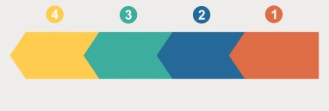
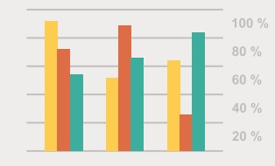 | 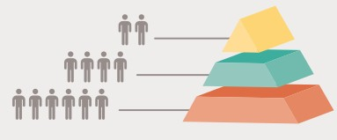
................................ | ........................... | ......................... | ............................

انتهت الاسئلة
اختبار مادة المهارات الرقمية  منتصف الفصل الدراسي الأول  للصف الثاني متوسط ( عملي ورقي) |  | متوسطة ...........

12
الاسم : ................................................................................................................. الصف : .........................................................................

السؤال الأول : اربط الصورة مع وظيفتها من خلال كتابة الرقم في الخانة : -
إنشاء نموذج جديد

وضع قيود عددية

الإجابة تكون نص حر

مقياس التقييم

تكون اجابة السؤال إلزامية

..........
..........
..........
..........
..........

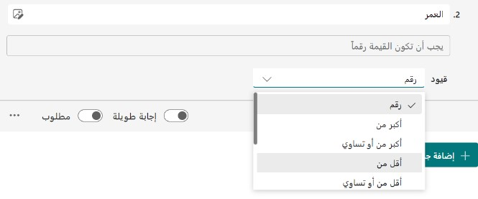
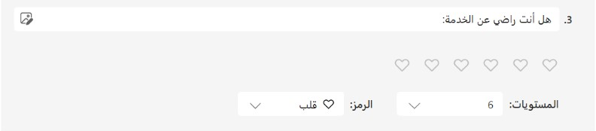

3
1

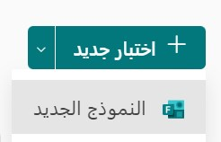
2

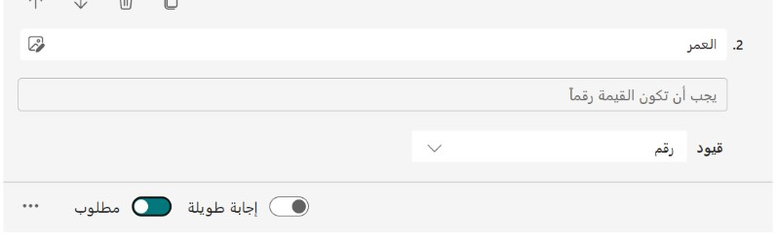
0
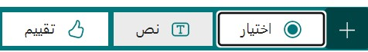
5
4

السؤال الثاني : ضع علامة √ أو X :
1 | عند إنشاء ملف جديد في برنامج كانفا يتم فقد الملف السابق
2 | لا يمكن التعديل على النص في برنامج كانفا
3 | يخزن كانفا بياناتك على السحابة بحيث تكون متاحة لك من خلال أي حاسب متصل بالإنترنت
5 | لإضافة صورة في كانفا لابد أن تكون محفوظة في جهاز الحاسب الخاص بك
6 | في كانفا لا تستطيع مشاركة أعمالك مع الآخرين
7 | لا تستطيع حذف عنصر معين من مخطط المعلومات البياني في كانفا

انتهت الاسئلة

